民生信托-至信770号武汉旧城改造项目集合资金信托计划2020年2月监管报告

项目名称：民生信托-至信770号武汉旧城改造项目
委托方：中国民生信托有限公司
受托方：北京康信君安资产管理有限公司
监管人员：张智辉
日期：二零二零年三月六日

目录
1项目基本情况 1
2重大事件披露 1
3项目五证办理情况及施工进度情况 2
3.1项目五证办理情况说明 2
3.2项目2020年2月份施工进度情况（含拆迁） 2
3.3项目2020年3月施工计划（含拆迁） 2
3.4 项目现场照片 3
4印鉴使用情况 5
5合同签订情况 5
6 项目销售情况 5
7 资金情况 5
7.1 资金使用汇总表（2020年2月） 5
7.2资金流出情况 6
7.3 资金流入情况 6
7.3.1 资金流入明细 6
7.3.2 销售回款流入 6
7.3.3 其他资金流入 6
7.4 各银行账户余额 6
8 本期财务情况 7
8.1 资产负债表 7
8.2 利润表 7
8.3 现金流量表 7
附件 7

为了方便阅读之目的，本报告中将部分名称简写为：
·标的项目：武汉奥禧悦拓旧城改造项目
·项目公司：武汉奥禧悦拓科技有限公司
·民生信托：中国民生信托有限公司
·康信君安：北京康信君安资产管理有限公司

1项目基本情况
标的项目为项目公司开发建设的东西湖鸿运项目，该项目位于东吴大道以南、田园街以北、十全路以东、九通路以西。
项目用地面积41859m2，总建筑面积230625m2，计容建筑面积161157m2，容积率3.85，建筑密度≤25%，绿地率35%。

2重大事件披露
2月20日，湖北省新型冠状病毒感染肺炎疫情防控指挥部通告，省内各企业（除涉及保障疫情防控必需、公共事业运行必需、群众生活必需及其他涉及重要国计民生的相关企业外）先按不早于3月10日24时前复工。
3月9日，召开省防控指挥部工作会议，研究部署“健康码”发放工作，研究制定人员安全有序流动、企业复工复产和促进经济社会发展等工作预案。根据各地疫情风险等级，实行分区分级管控，在实施省内人员“健康码”管理的基础上，适时推动人员安全有序流动和企业分类分时复工复产。
3月10日，湖北省新型冠状病毒感染肺炎疫情防控指挥部通告，为落实分区分级分类分时差异化防控策略，推进企业复工复产和人员安全有序流动，决定开展湖北健康码发放工作：
1、健康码由个人通过手机申领，经与全省防疫数据库比对核验后，生成专属二维码。健康码作为个人出行的电子凭证，在疫情防控期间全省通用，也是疫情防控查验的依据。
2、健康码分为绿码、黄码和红码。经比对核验全省防疫数据库中“四类人员”数据，对未查询到的人员，发放绿码；比对核验发现申请人记录为在管的密切接触者，发放黄码；比对核验发现申请人记录为确诊病例、疑似病例、发热病例、无症状感染者，发放红码。对低风险地区人员，申领健康码后4小时内赋码；对中风险地区人员12小时内赋码；对高风险地区人员24小时内赋码。
3、健康码根据个人健康状况进行转换。
4、中、低风险地区持绿码人员，全省通行；高风险地区持绿码人员，按照当地防控指挥部规定出行，县域内通行规则由县（市、区）防控指挥部确定，市域内通行规则由市（州）防控指挥部确定，武汉市以外高风险地区人员凭绿码与流入地采取“点对点”运输方式安全有序流动。持黄码人员不予放行，持红码人员按疫情防控要求由当地收治、隔离。
目前项目公司正在等待政府部门的具体措施，再开展针对性复工工作。

3项目五证办理情况及施工进度情况

3.1项目五证办理情况说明
截至2020年2月29日项目五证办理计划及进度情况
五证 | 办理进度情况
不动产权证书 | 尚未取得
建设用地规划许可证 | 尚未取得
建设工程规划许可证 | 尚未取得
建筑工程施工许可证 | 尚未取得
预售许可证 | 尚未取得

3.2项目2020年2月份施工进度情况（含拆迁）
标的项目暂未开始拆迁。

3.3项目2020年3月施工计划（含拆迁）
因项目公司尚未复工，标的项目暂无施工计划

3.4 项目现场照片
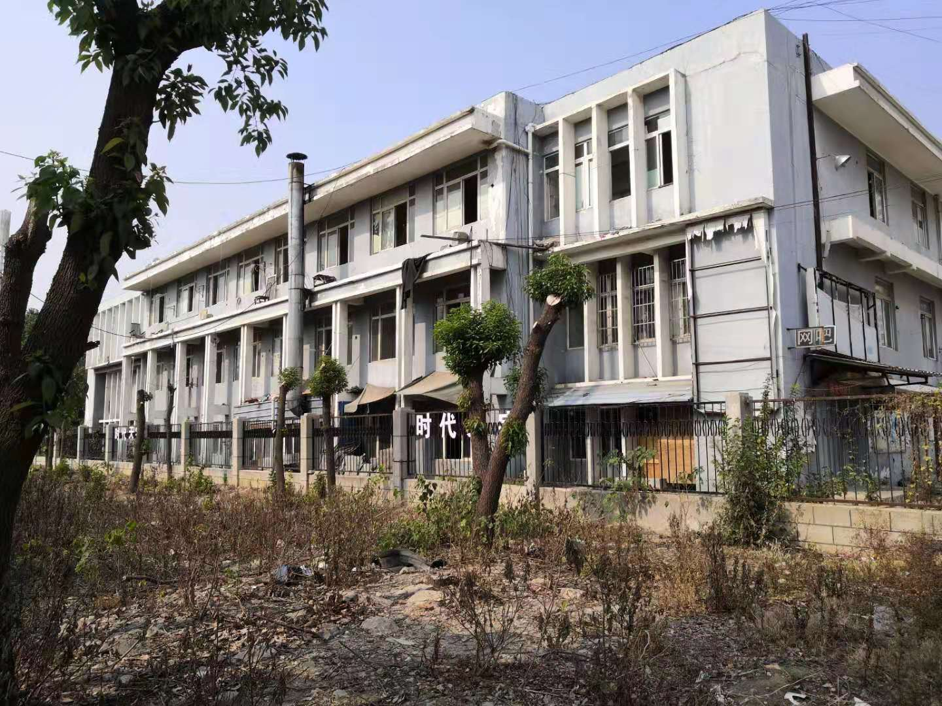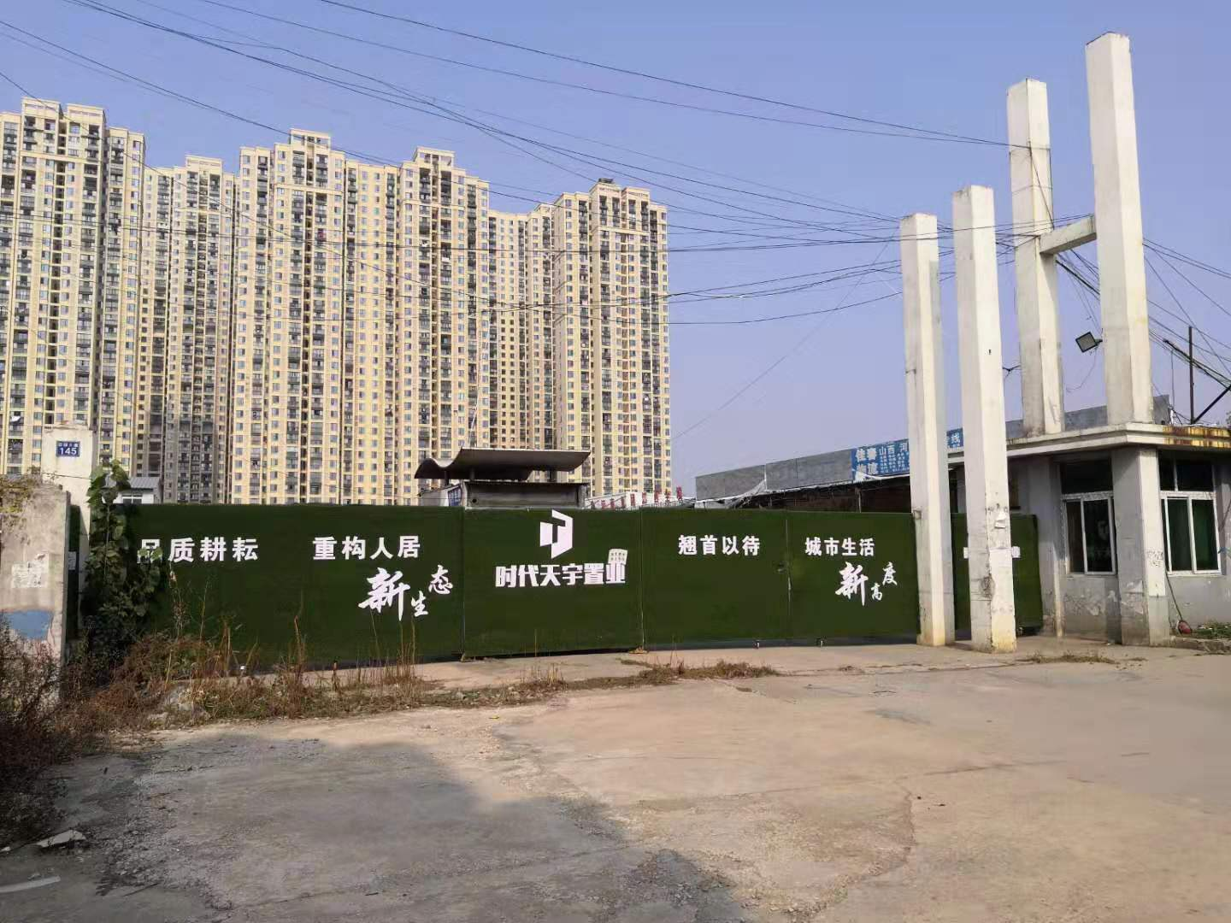

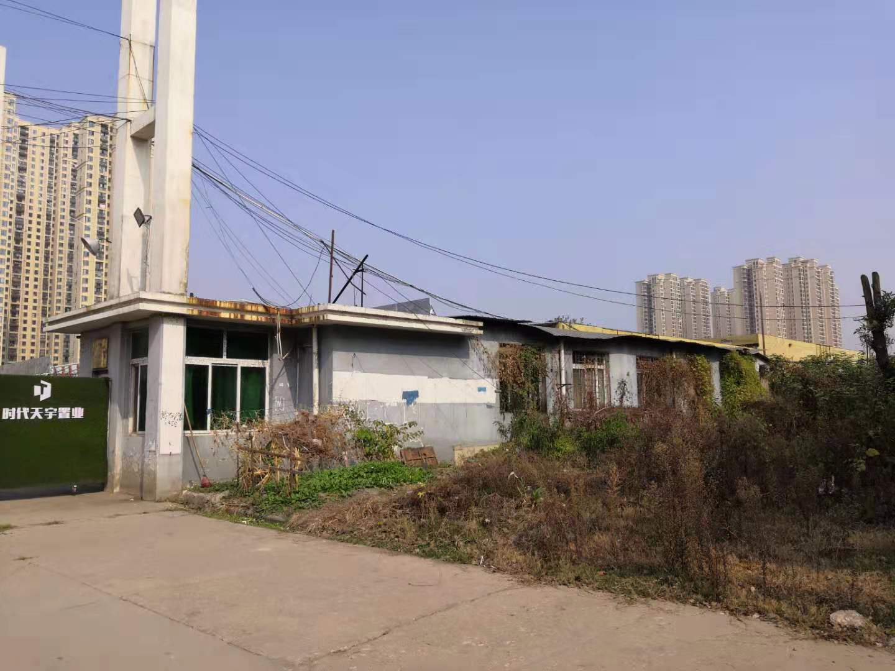
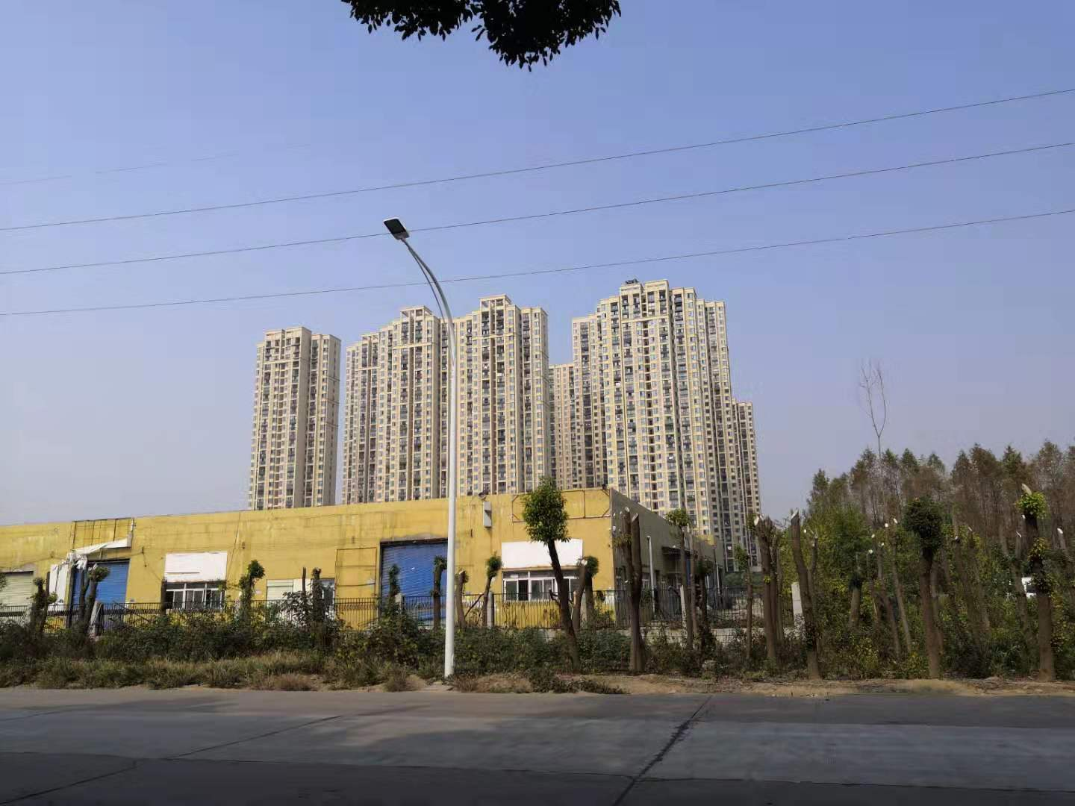

4印鉴使用情况
对于印鉴、证照的使用，项目公司人员按照监管协议规定，履行印鉴、证照使用流程，填写印鉴、证照使用登记表，康信君安监管人员了解用印事由，按事项对应审批流程经批复后方给予盖章。
2020年2月印鉴使用
（无）

2020年2月印章/证照外出使用
（无）

5合同签订情况
2020年2月合同签订
（无）

6 项目销售情况
监管项目尚未开盘，暂无销售数据。

7 资金情况

7.1 资金使用汇总表（2020年2月）
序号 | 成本项目 | 本月付款（元） | 含本月累计已支付（元） | 备注
1 | 土地费用 |  | 789,500,000.00
2 | 开发费用
3 | 前期费用
4 | 建筑工程费用
5 | 营销费用
6 | 管理费用 | 6,789.28 | 408,199.38
7 | 财务费用 |  | 16,548,275.11
8 | 税费 |  | 63,420.98
9 | 往来款 |  | 810,000,000.00
10 | 收费退缴
11 | 营业外支出
 | 总计 | 6,789.28 | 1,616,519,895.47

7.2资金流出情况
2020年2月监管范围内资金流出额共计6,789.28元。以下资金流出中不含银行自动扣除的工本费、手续费、企业申报银行托收自动扣除的各项费用等。
2020年2月资金流出明细表
支付时间 | 收款方 | 资金用途 | 金额（元） | 出款行 | 用款类型 | 备注
2020-2-10 | 李橙 | 员工工资 | 6,789.28 | 华夏银行 | 管理费用

7.3 资金流入情况

7.3.1 资金流入明细
（无）

7.3.2 销售回款流入
（无）

7.3.3 其他资金流入
（无）

7.4 各银行账户余额
根据项目公司的银行对账单，截至2020年2月29日，项目公司各资金账户余额总计400,202.03元，各账户余额见下表。

截至2020年2月29日各银行账户余额汇总
开户银行名称 | 账号 | 账户性质 | 账户余额(元)
平安银行武汉汉口支行 | 15879018596509 | 监管户 | 283,826.67
华夏银行股份有限公司武汉盘龙城支行 | 15853000000070188 | 基本户 | 116,375.36

8 本期财务情况

8.1 资产负债表

8.2 利润表

8.3 现金流量表

注：因项目公司尚未复工，财务部无法从项目公司电脑的财务软件导出财务报表。

附件
附件一 银行对账单

